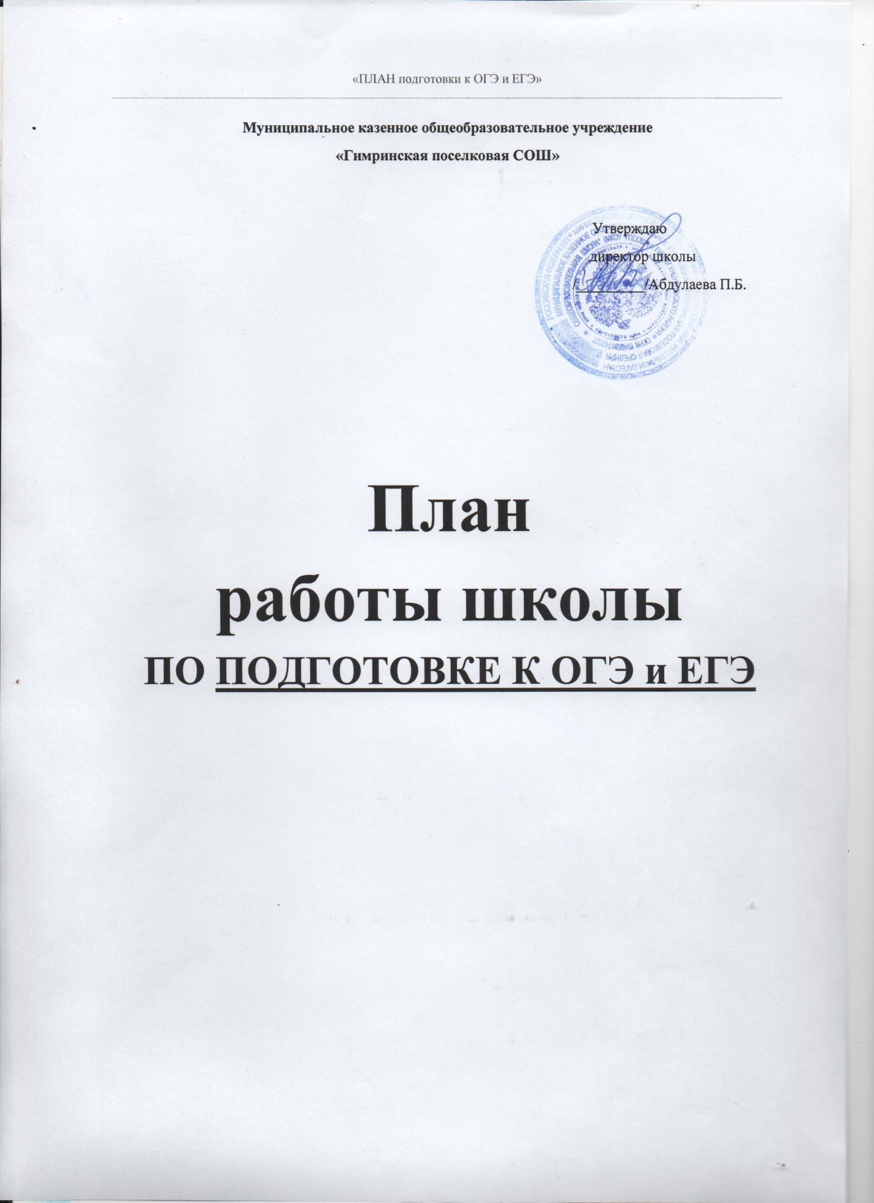

Цель: создание оптимальных условий качественной подготовки школьников к участию в Государственной итоговой аттестации через развитие организационно-методической системы в этом направлении для учащихся 9–11-х классов.
Задачи:
– сформировать необходимые для сдачи ГИА теоретические и практические знания, умения и навыки по образовательным предметам; – обеспечить нормативно-правовую подготовку по процедуре проведения ГИА; – совершенствовать систему психологической подготовки к ГИА.

Программа по подготовке учащихся

Основные направления деятельности | Содержание
1. Проведение классных собраний с учащимися | • Разъяснение Положений о проведении Основного государственного экзамена и Единого государственного экзамена в учебном году, инструктивных документов;  • ознакомление с экзаменационными материалами и правилами заполнения бланков; разъяснение прав и обязанностей учащихся;  • ознакомление со структурами контрольного измерительного материала и с методическими документами: кодификаторами содержания, спецификациями работ;  • информационная работа по теме «Специфика проведения вступительных испытаний в вузы и ссузы в учебном году»;  • изучение особенностей шкалирования результатов ЕГЭ
2. Групповая и индивидуальная психологическая подготовка к участию в ОГЭ и ЕГЭ | • Построение режима дня во время подготовки к экзамену с учетом индивидуальных особенностей;  • планирование повторения учебного материала к экзамену;  • эффективные способы запоминания большого объема учебного материала;  • способы поддержки работоспособности;  • способы саморегуляции в стрессовой ситуации;  • организация труда во время тестирования, особенности работы с тестами по разным предметам.
3. Использование интернет-технологий и предоставление возможности выпускникам работать с образовательными сайтами | • сайт информационной поддержки ЕГЭ – www.ege.ru ;  • портал ЕГЭ – www.ege.edu.ru – демоверсии ЕГЭ 2019 г., КИМы;  • портал www.ege.spb.ru – аналитика, документы, демоверсии;  • сайт Федерального института педагогических измерений (ФИПИ) – www.fipi.ru КИМы, где и как пройти репетицию ЕГЭ;

План-график подготовки к ГИА (ОГЭ и ЕГЭ)
в 2019/20 учебном году

№ | Мероприятия | Сроки | Ответственные
I этап. Подготовительный (реализация информационно-аналитической, мотивационно-целевой, планово-прогностической функций)
1 | 1) Совещание при директоре «Утверждение плана-графика подготовки к ОГЭ и ЕГЭ».  2)Приказ о назначении ответственных за ведение базы данных уч-ся 9, 11 классов и за организацию ГИА в ОУ.  3)Информационная работа с родителями и учащимися (оформление стенда ГИА-2017, размещение информации на сайте школы).  4)Пополнение базы учебной литературы и материалов по подготовке к ОГЭ и ЕГЭ.  5)Анализ результатов ГИА – 2018-19 по предметам на методических объединениях. | Август-Сентябрь | Абдулаева П.Б., директор,  Абдулаева Д.М.., зам. директора по УВР
2 | 1)Участие в родительском интернет-собрании «Государственная итоговая аттестация в 2019 году».  2)В соответствии с распоряжением Комитета по образованию проведение диагностических работ в 9 классах по русскому языку и  математике.  3)Информационная работа: проведение родительских собраний, регулярная актуализация информации на сайте. | Октябрь | Абдулаева Д.М., зам. директора по УВР;  Гамзатов А.М.., зам. директора по ВР,  Кл.руководители;  Родители выпускников
3 | 1)Анализ посещаемости и успеваемости учащихся 9 и 11 классов.  2)Организация работы с родителями (законными представителями) учащихся, получивших неудовлетворительные отметки по итогам 1 четверти.  3)Регистрация на итоговое сочинение (изложение), организационные мероприятия по проведению итогового сочинения (изложения).  4)Организация написания пробного выпускного сочинения в 11 классе.  5)Методические занятия с обучающимися по ознакомлению с бланками ЕГЭ и ОГЭ.  6)Предварительный опрос обучающихся о экзаменах по выбору.  7)Формирование списков участников ГИА-2019. | Ноябрь | Абдулаева Д.М.., зам. директора по УВР;  Учителя-предметники;  Кл.руководители;
4 | 1)Регистрация участников ГИА в 2019 году.  2)Проведение итогового сочинения в 11 классах.  3)Анализ посещаемости и успеваемости учащихся 9 и 11 классов.  4)Организация работы с родителями (законными представителями) учащихся, получивших неудовлетворительные отметки по итогам 1 полугодия (2 четверти). | Декабрь | Абдулаева Д.М., зам. директора по УВР;  Учителя-предметники;  Кл.руководители;
5 | 1)Инструктивно-методическая работа с классными руководителями, учителями, выпускниками и их родителями (цели и технологии ОГЭ и ЕГЭ).  2)Приём заявлений от обучающихся, согласование заявлений с родителями.  3)Оформление листа ознакомления выпускников с памяткой о правилах проведения ОГЭ и ЕГЭ | Январь | Абдулаева Д.М.., зам. директора по УВР;
6 | 1)Анализ посещаемости и успеваемости учащихся 9 и 11 классов.  2)Организация работы с родителями (законными представителями) учащихся, получивших неудовлетворительные отметки по итогам 3 четверти  3)Проведение диагностической работы по математике в 9 классах. | Март | АбдулаеваД.М.зам. директора по УВР;
7 | Ознакомление учащихся с возможными вариантами заданий различного уровня сложности, отработка навыков их выполнения, обучение заполнению бланков ответов на ОГЭ и ЕГЭ. | Октябрь–май | Учителя-предметники
8 | Проверка календарно-тематического планирования учителей 9, 11-х классов: наличие форм и методов подготовки учащихся к ОГЭ и ЕГЭ. | август | Абдулаева Д.М. зам. директора по УВР;
9 | Собрание учащихся 9-х и 11-х классов и их родителей: «О порядке подготовки и проведения ГИА (ОГЭ и ЕГЭ)»: – правила поведения на ОГЭ и ЕГЭ; – инструктирование учащихся. | Январь | Директор,  классные руководители
10 | Участие в проведении районных мониторингов и пробных экзаменов в форме ОГЭ и ЕГЭ | По графику района | Абдулаева Д.М.., зам. директора по УВР
II этап. Проведение ГИА (ОГЭ и ЕГЭ) (реализация организационно-исполнительской, контрольно-диагностической функций)
11 | 1)Педагогический совет: диагностика и анализ учебных достижений уч-ся выпускных классов (промежуточный контроль). Анализ результатов мониторинга качества образования за первое полугодие в 9, 11-х классах.  2)Корректировка планов индивидуальной и групповой работы со слабоуспевающими учащимися.  3)Подготовка материалов для проведения пробного внутришкольного ОГЭ и ЕГЭ (тесты, бланки) в рамках промежуточного контроля. | Декабрь–январь | Абдулаева Д.М.., зам. директора по УВР;  Учителя-предметники
12 | Анализ посещаемости и успеваемости учащихся 9 и 11 классов. Организация работы с родителями (законными представителями) и учащимися по информированию о возможности недопуска к прохождению ГИА. |  | Абдулаева Д.М.., зам. директора по УВР
13 | Работа с классными руководителями: контроль успеваемости и посещаемости учащихся.  Анализ успеваемости учащихся 9 и 11 классов, допуск к ГИА. Педагогический совет по допуску к ГИА. | В течение года  Май | АбдулаеваД.М.зам. директора по УВР
14 | Контроль учебной нагрузки учащихся 9, 11 классов | Октябрь, март | Зам. директора по УВР
15 | Организация психологического сопровождения (работа кл. руководителя: консультации для выпускников, родителей; проведение бесед, тренингов с учащимися). | Март–май | Кл.руководитель
16 | Первичное анкетирование: сбор письменных заявлений выпускников о выборе экзаменационных предметов. | Ноябрь | Зам. директора по УВР
17 | Мониторинг успеваемости по предметам, выбранным на экзамен в форме ОГЭ/ЕГЭ. Контроль подготовки к ОГЭ/ЕГЭ. | Декабрь-февраль | Зам. директора по УВР
18 | Участие в районных МО, областных семинарах учителей-предметников. | По графику | Зам. директора по УВР
19 | Подготовка информационного стенда для учащихся выпускных классов и их родителей «Государственная итоговая аттестация». | Сентябрь | Зам. директора по УВР
20 | Совещание при директоре «Организация итоговой аттестации выпускников школ в форме ОГЭ и ЕГЭ» | Апрель | Директор, классные руководители, замдиректора по УВР
21 | 1)Подготовка приказа и проведение педагогического совета о допуске учащихся 9-х и 11-х классов к сдаче экзаменов.  2)Проведение собрания для обучающихся и их родителей «Организация и проведение ГИА в 2019 году». Информирование о местах расположения ППЭ, об организации сопровождения. | До 22 мая | Директор, зам. директора по УВР
22 | Подготовка графика проведения консультаций | За две недели  до ГИА | Зам. директора по УВР
23 | Проведение индивидуальных и групповых консультаций, в том числе информирование по вопросам подготовки к ОГЭ и ЕГЭ, знакомство с инструкциями, правилами поведения на экзамене, КИМами и т.д. | В течение года | Зам. директора  по УВР;  учителя-предметники; классные руководители
24 | Подготовка графика занятости учителей на экзаменах | За две недели  до экзаменов | Замдиректора по УВР
25 | Проведение основного периода ГИА. | июнь | Отв. за ГИА
III этап. Анализ результатов
26 | 1)Совещание при директоре «Анализ результатов ГИА (ОГЭ и ЕГЭ)». Вопросы для обсуждения: – анализ качества образовательной подготовки выпускников;  – уровень профессиональной компетентности педагогов. | Июнь, август | Директор,  Зам. директора по УВР

